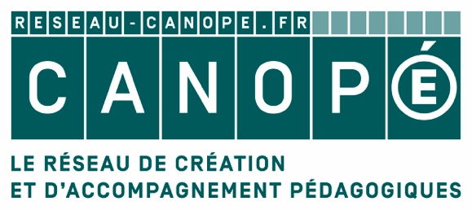

APAC 2019-2020 - Normandie

L'appel à projets arts et culture 2019-2020 de Réseau Canopé (APAC) est un projet récurrent de Réseau Canopé conçu pour :
- encourager la création de projets co-construits avec des partenaires dans une dynamique de territoire (temps scolaire et/ou hors scolaire) ;
- soutenir financièrement, sur l’année scolaire 2019-2020, des projets arts et culture, qui font appel à des intervenants ;
- sélectionner des projets arts et culture dans le cadre de commissions nationales avec les ministères de l’Éducation et de la Culture et sur l’avis d’experts externes et de Réseau Canopé.

Ce formulaire et le budget prévisionnel sont à finaliser AVANT LE 10 AVRIL 2019
et à envoyer à celine.fresquet@reseau-canope.fr / 02 50 10 15 11

________________________

Identification du projet

Département concerné :

Cadre du projet (sélectionner le cadre choisi parmi ceux ci-dessous) :
Des clics et des classes / Dans la cour des grands / Jeunes critiques artistiques / Projet territorial libre / PREAC

Titre identifiant le projet

Domaine artistique dominant (choisir parmi la liste)

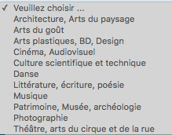

Autres domaines artistiques concernés
Parmi la même liste : domaines en rebond, résonance…

Nom(s) de(s) l'établissement(s) scolaire(s) impliqué(s)

Initiateur du projet
Ajouter nom prénom fonction contact

Auteur du dossier
Ajouter nom prénom fonction contact

Nom du référent Canopé
Céline Fresquet

Rôles de Réseau Canopé et de l’Atelier Canopé
Formation, communication, relais APAC, porteur principal, accompagnement pédagogique, co-concepteur, mise à disposition de ressources de matériel, de salle…

Structures porteuses du projet

Autres partenaires culturels, pédagogiques

Cœur du projet

Points clés
Autour de quoi le projet est fédéré ? Cible, établissement scolaire, événement, intervenant, partenariat, enjeux d’apprentissages et de pratique artistique... (5-6 lignes).

A partir de quel fil rouge (thématique, œuvre, répertoire, événement…) le projet est-il défini ?
Corpus de l’artiste, une œuvre clef de voute, autres corpus de références… (3-4 lignes)

Le projet comporte un volet formation (enseignants et/ou acteurs du projet) : oui / non
Un volet action avec les élèves : Oui

DESCRIPTION DES ÉTAPES DU PROJET (env. 20 lignes)

Formation en amont ?
Ou temps de partage de compétences : éprouver une pratique artistique avant de la déployer dans sa classe, structurer et/ou ajuster le projet initial suite à cette pratique (c’est ici que se posent toutes les questions, que tout s’ajuste : intentions, rythme, calendrier…), goûter à d’autres « habiletés » en lien avec le projet ? Comment chacun a quelque chose à apporter au projet avec des compétences particulières à partager.

Mise en œuvre avec les élèves
cadre / format / durée – atelier de création, résidence, médiation partenariale... Temps resserré ou étiré ? Quelle démarche, quelles types d’activités ? Déployer les temps du projet pour respecter les rythmes des enfants et les rendre co-créateurs (impulser, explorer, recommencer, enrichir, choisir, structurer, montrer).

Evénement final, point d'orgue du projet : type, nombre, lieux...
Garder à l’esprit qu’il s’agit surtout d’utiliser une forme artistique pour susciter la créativité des élèves = le produit importe moins que le processus ! Éviter (s'éviter) la pression du résultat.

Partage d'expérience envisagé
Une restitution ? Quel type ?

Intervenants artistiques (pressentis et/ou confirmés) : noms, fonctions, profils, rôle dans le projet
[Architecte, chorégraphe, plasticien, designer, photographe, auteur, compositeur, interprète, commissaire d’exposition, metteur en scène, paysagiste, programmateur de spectacles, cinéaste, musicien, etc.]

Rôle des enseignants (quelle que soit la discipline)
Co-construction de projet / Accompagnement des élèves dans leur pratique, en collaboration avec les intervenants / Approfondissement de la démarche : relais et prolongement du travail de création, par les enseignants / Bilan avec les élèves et entre partenaires… Il est tout aussi important de vivre ensemble la pratique, de l’éprouver à égalité : développer sa propre créativité pour encourager celle des élèves…

Autour du projet : complémentarité / lien avec d'autres projets ?
Évoquer par exemple les temps de réappropriation de la matière traversée par les enseignants seuls dans leur classe. Quels apprentissages complémentaires ? : dérouler le fil du projet permet la cristallisation des expériences et des pratiques de transmission.

Ressources associées en appui et/ou mobilisées
Le projet pourra également s’appuyer sur des outils et/ou ressources tels qu’une formation M@gistère, des productions éditoriales Canopé telles que « Théâtre en acte », « Les Enfants de la Zique », « Cinéma.Lesite.tv », « Découvrir l’art contemporain », « Photographie », « L’Art en jeu », « Danser avec les albums jeunesse », etc., ou les outils produits par les partenaires tels que Ersilia , table Mashup, Nanouk , L’Atelier cinéma, Série graphique, L’atelier des photographes, Pause photo prose, etc.
Mais aussi ressources des partenaires…

Bénéficiaires directs du projet
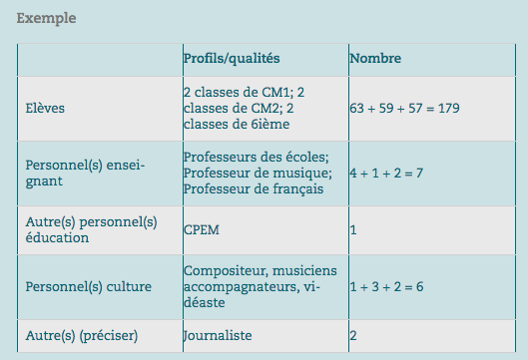
 | Nombre | Profils / qualités
Elèves
Personnel enseignant
Autres personnels éducation
Personnels culture
Autres (préciser)

Budget prévisionnel
Fichier Excel « APAC 2019-2020_Budget_Normandie » à compléter et à retourner par mél avec ce formulaire dûment complété.

Commentaires (éventuelles remarques à transmettre aux commissions)

Le formulaire en ligne exigera ces engagements de tous les partenaires :
- Je m'engage à fournir un bilan moral et financier du projet pour septembre 2020.
- Je m'engage à apposer sur tous les supports de communication les logos de Réseau Canopé (tous dispositifs) et du ministère de la Culture (uniquement pour les PREAC).

